В рамках проекта по читательской грамотности дети старшей речевой группы познакомились с литературным жанром «Народная сказка».
Они закрепили понятия «Русская народная сказка».
В сказках столько мудрости, они учат нас: не обижать слабых, не обманывать, быть добрым и отзывчивым, сильными, великодушными, помогать тем, кто попал в беду.
Дети отгадывали сказочные загадки по русским народным сказкам. Была показана сказка (настольный театр) «Колобок».

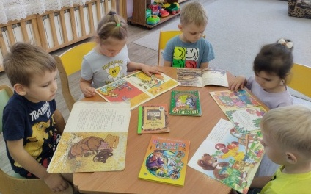
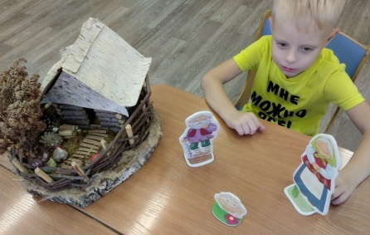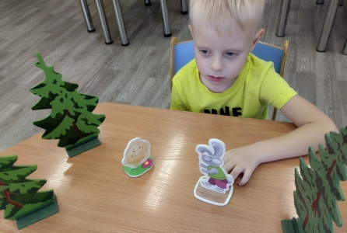

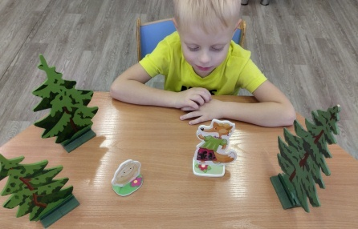
В рамках проекта по читательской грамотности дети старшей речевой группы познакомились с новым жанром «Зарубежные сказки или сказки народов мира».
Дети познакомились со сказками зарубежных писателей: Шарля Перро, Братьев Гримм, Ганса Христиана Андерсена.

